Hettich inwestuje w przyszłość: Rozpoczęto budowę nowej hali produkcyjnej

Nowa hala produkcyjna to nowe możliwości pozyskania dodatkowych mocy produkcyjnych oraz filar strategii rozwoju firmy.

Firma Hettich inwestuje ponad 16 mln Euro w dodatkowe 9 400 m2 powierzchni użytkowej wielofunkcyjnej hali produkcyjnej w niemieckim mieście Frankenberg. W nowej hali produkowane będą komponenty z tworzyw sztucznych i systemy amortyzacyjne. Oficjalna budowa nowej hali „F” rozpoczęła się wraz z wmurowaniem pierwszego kamienia węgielnego.

Zgodnie z planami nowa hala powinna rozpocząć działalność w pierwszym kwartale 2025 roku. W zakładzie we Frankenberg (Eder) zatrudnionych jest aktualnie około 480 pracowników. „Nowa wielofunkcyjna hala produkcyjna oferuje nam szansę na realizację najnowocześniejszych instalacji produkcyjnych, wzrost mocy produkcyjnych w zakresie komponentów z tworzyw sztucznych i systemów amortyzacyjnych w kolejnych latach, a jednocześnie na zapewnienie pracownikom atrakcyjnego środowiska pracy”, wyjaśnia Frank Blanke, szef oddziału firmy Hettich we Frankenberg (Eder).
Aby w symboliczny sposób podkreślić fakt, że Hettich to przedsiębiorstwo rodzinne, stażyści zatrudnieni w firmie Hettich stworzyli kapsułę czasu, która została umieszczona w kamieniu węgielnym. Zawiera ona między innymi gazetę codzienną, drobne pieniądze oraz mapę okolicy.
Aby utorować drogę do przyszłości dla obecnych i kolejnych pokoleń, w trakcie wmurowywania kamienia węgielnego na miejscu byli obecni przedstawiciele zespołu planistycznego, stażyści oraz lokalni politycy. "Wmurowanie kamienia węgielnego zawsze jest początkiem czegoś wielkiego. Trwa budowa nowego ważnego budynku, jest wiele emocji, dużo oczekiwań. Firma Hettich, inwestując w budowę nowej hali produkcyjnej, inwestuje także w przyszłość przedsiębiorstwa oraz w przyszłość całego Frankenberg. Jako burmistrz uważam oczywiście, że to wspaniała inicjatywa i bardzo się z niej cieszę”, mówi Rüdiger Heß, burmistrz Frankenbergu (Eder).

Budowa nowej hali to znaczący krok w zakresie długoterminowego i zrównoważonego zarządzania w przedsiębiorstwie Hettich. Dla firmy Hettich oznacza to także budowę zrównoważoną pod kątem ekologicznym. "Hala produkcyjna znacznie przekracza wytyczne z rozporządzenia w sprawie oszczędzania energii i będzie miała swój wkład w rozwój odpowiedzialnego budownictwa przemysłowego. Dla przykładu górne piętro budujemy na konstrukcji drewnianej i inwestujemy w całopowierzchniową instalację fotowoltaiczną", podsumowuje Blanke.

Materiał zdjęciowy na stronie: www.hettich.com, menu: Materiały prasowe do pobrania:
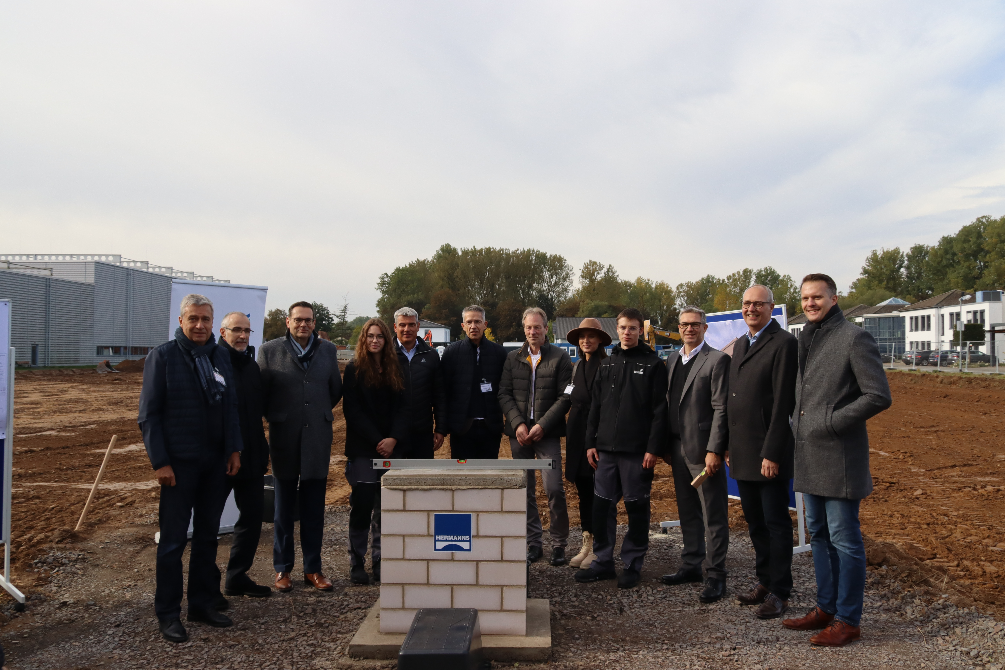
372023_a
Aby utorować drogę do przyszłości dla obecnych i kolejnych pokoleń, w trakcie wmurowywania kamienia węgielnego na miejscu są obecni przedstawiciele zespołu planistycznego, stażyści oraz lokalni politycy. Zdjęcie: Hettich
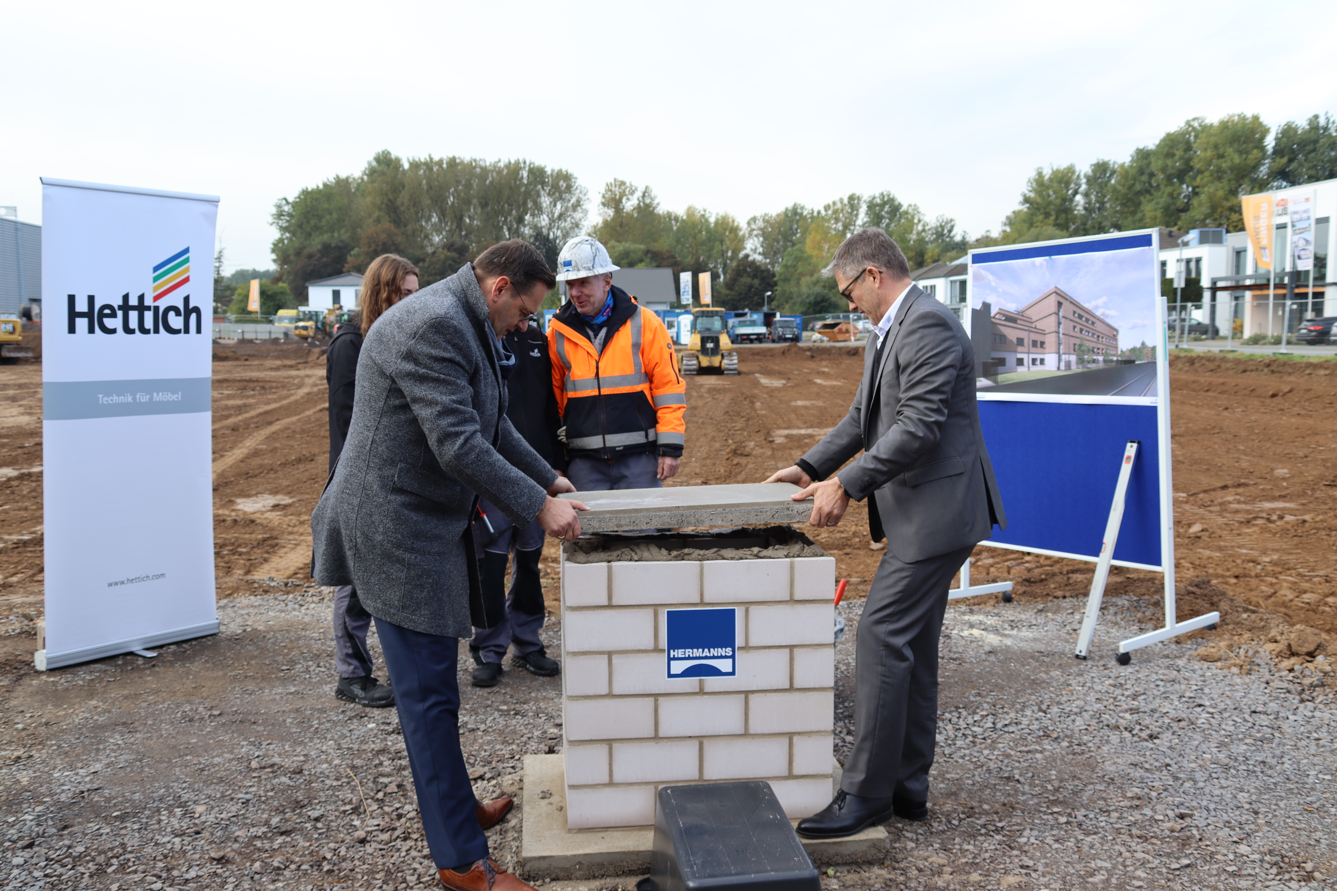
372023_b
Frank Blanke, szef firmy Hettich w zakładzie we Frankenberg (Eder) oraz Sascha Groß, prezes Grupy Hettich, kładą pierwszy kamień pod budowę wielofunkcyjnej hali produkcyjnej. Zdjęcie: Hettich

O Hettich
Firma Hettich została założona w 1888 roku i jest jednym z największych producentów okuć meblowych na świecie. Nasza główna siedziba mieści się w miejscowości Kirchlengern w Niemczech. W prawie 80 krajach wraz z niemal 8000 współpracownikami wspólnie dążymy do jednego celu: rozwoju inteligentnej techniki do mebli. Bo technika do mebli to nasza pasja. Fascynujemy i inspirujemy nią ludzi na całym świecie. „It’s all in Hettich” to nasze motto, za którym kryje się kompleksowa oferta usług i produktów, zorientowanych na potrzeby naszych klientów. Zrównoważony rozwój, a także aspekty społeczne i ekologiczne są przy tym od zawsze naszym priorytetem.

